复旦大学研究生必修环节中期考核管理应用操作手册（学生）

一、系统登录入口：
登录网址：
- 直接访问“学生综合系统”。网址：https://ehall.fudan.edu.cn/yjsmhpublicapp/sys/fddxyjsmhxt/index.do#/mhrk
进入后搜索“必修环节”或者“资格考试、开题、中期”

（2）进入网上办事大厅：(https://ehall.fudan.edu.cn),点击“学生综合系统”，在“学业一站式服务”板块点击“研究生必修环节（资格考试、开题、中期）”
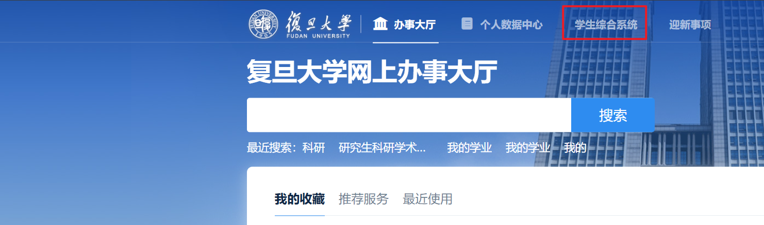
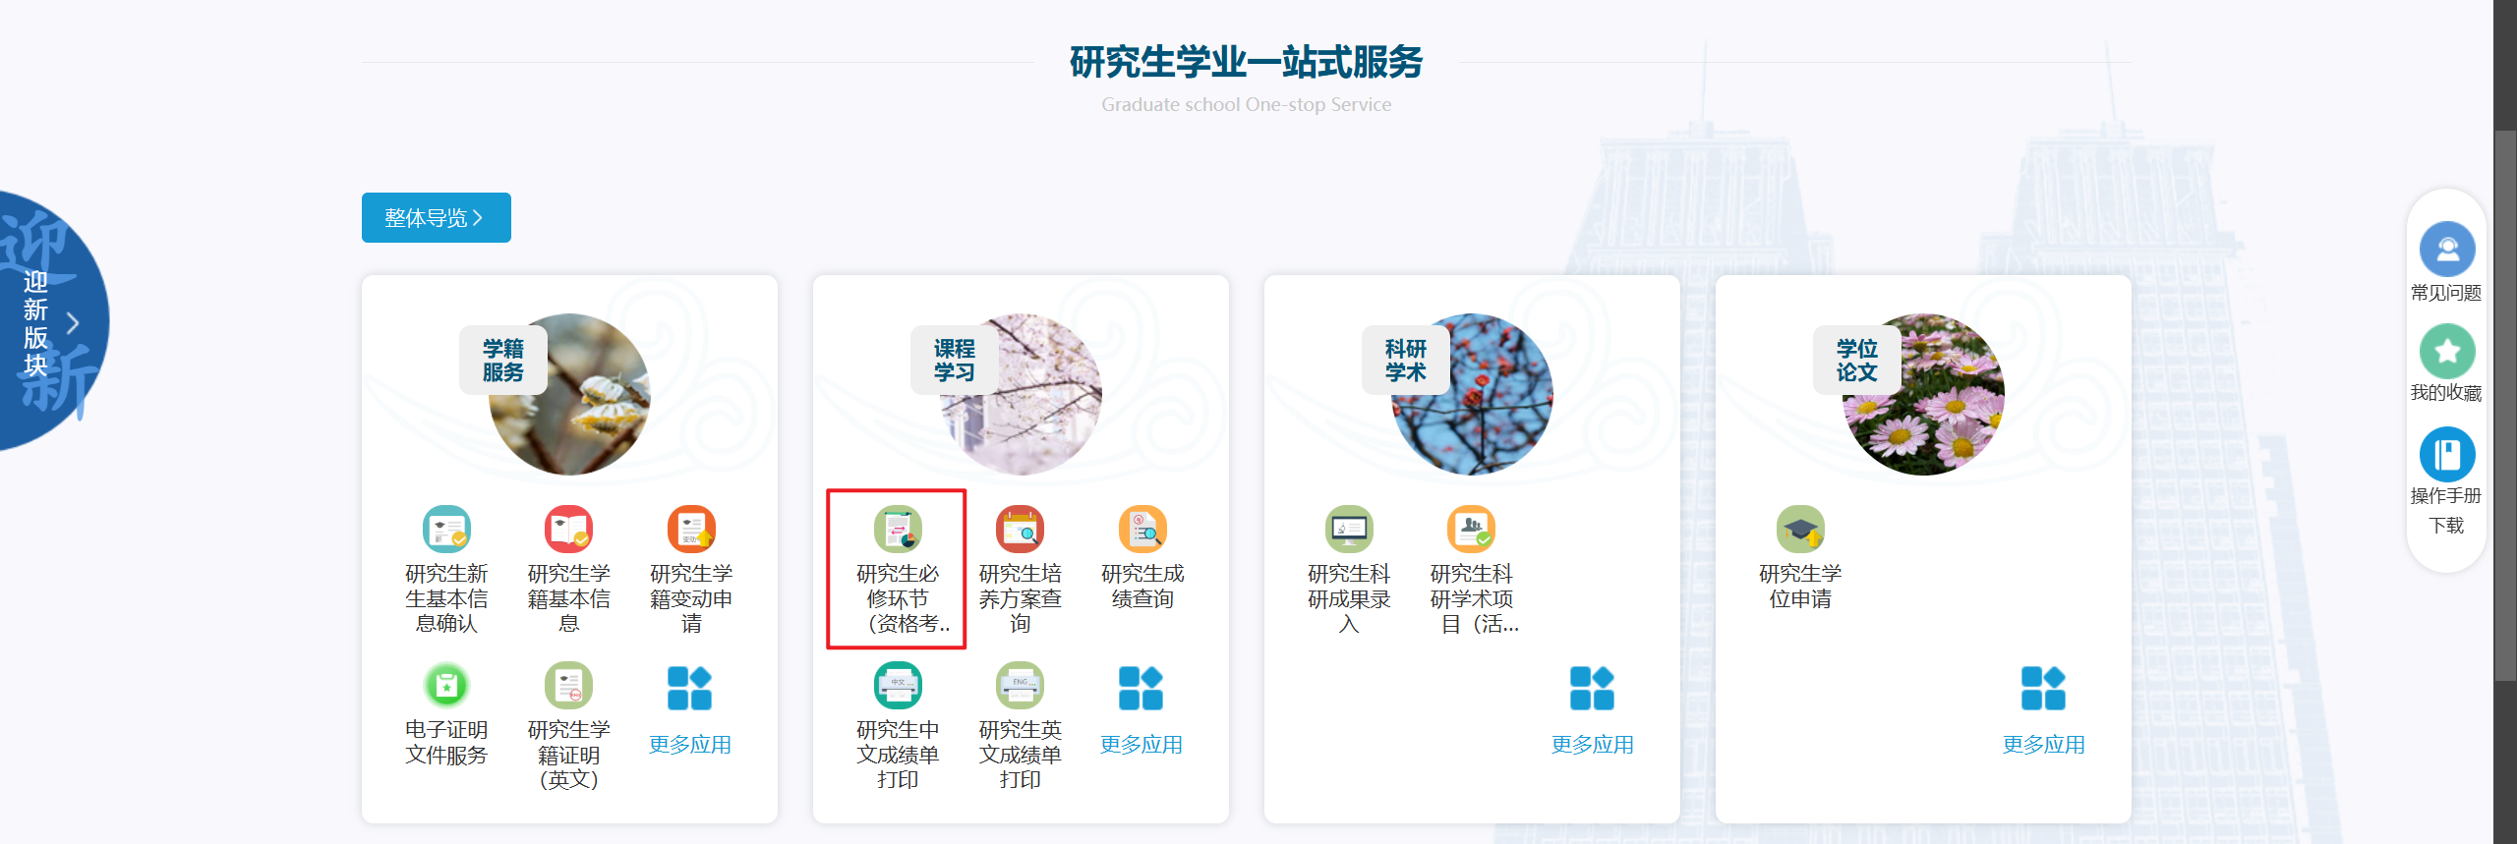
- 系统操作步骤：
- 首页

1.1展开
点击“展开”，可查看中期考核整体进度情况
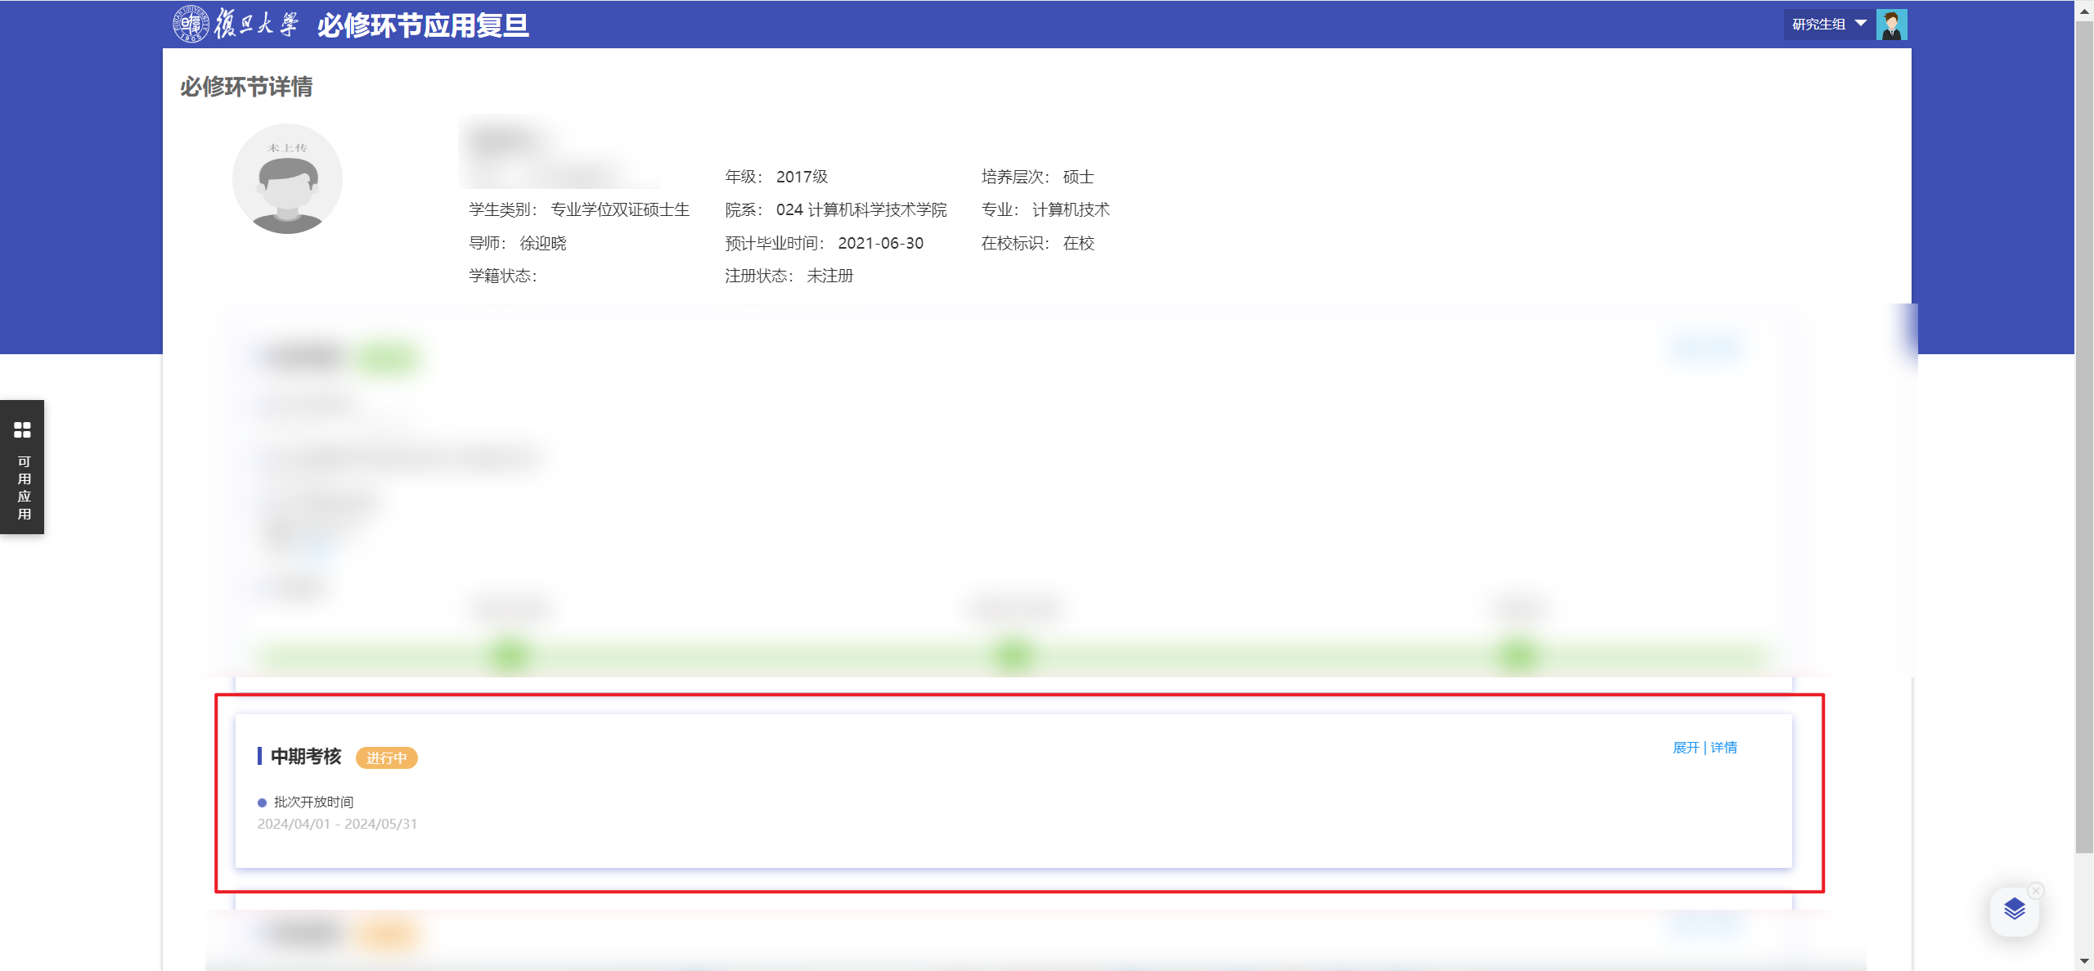

1.2详情
点击“详情”，进入中期考核详情页面
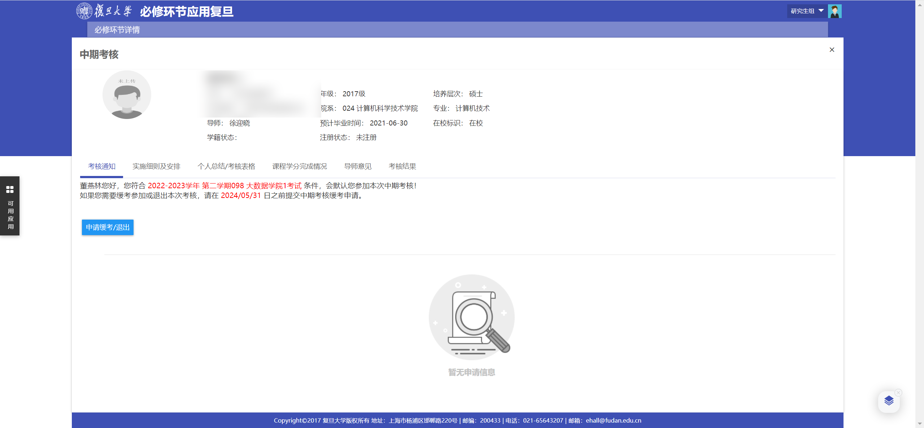

2.详情页面

2.1考核通知
页面上显示中期考核通知信息，可在缓开退出申请截止时间前进行“缓开或退出申请”，点击“缓开或退出申请”，填写完成，先保存，再提交，提交时需要扫码签名确认
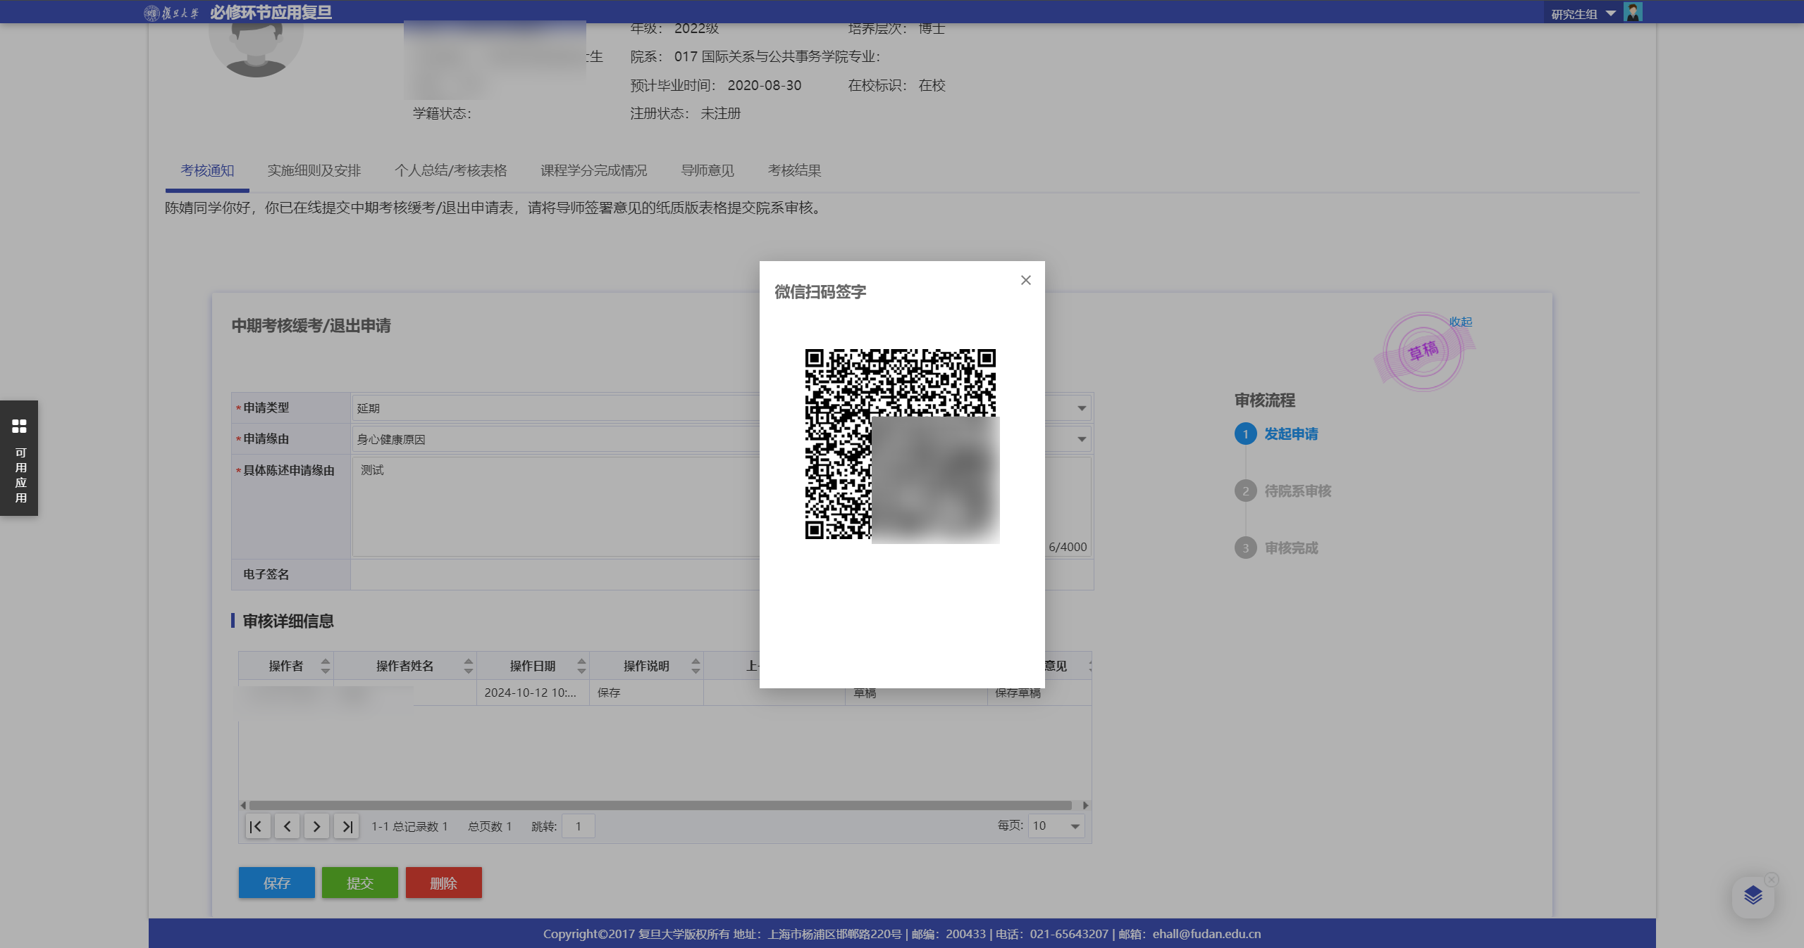

2.2实施细节及安排
页面上展示可下载院系上传的中期考核实施细则附件、中期考核安排信息
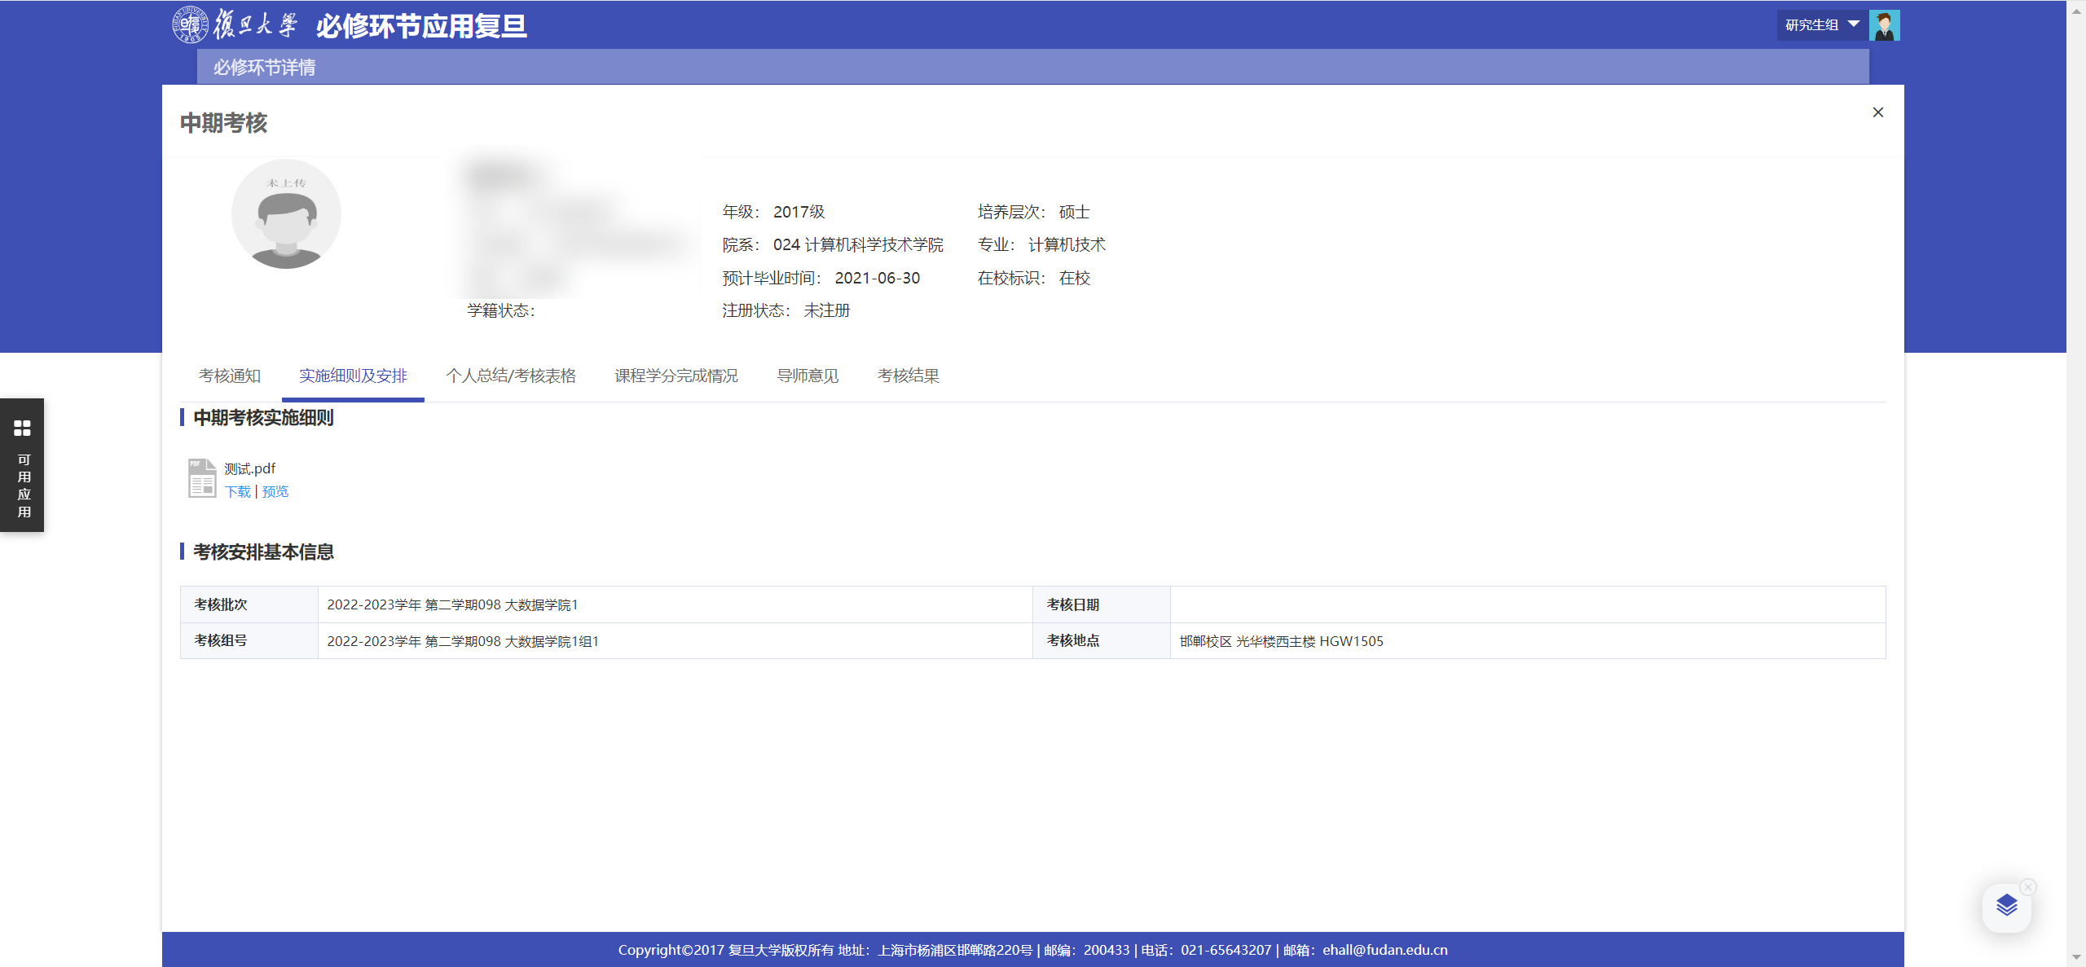

2.3个人总结/考核表格
变更：如论文题目有变更即可通过此按钮进行更新
填写中期考核个人总结、个人总结附件、个人总结成果附件，点击保存、提交，由院系检查；
复旦大学研究生中期考核记录表（总表）模板、中期考核情况表（院系上传后，学生可以查看）、默认显示院系设置的模板（无需操作）

2.3.1保存
维护好信息后点击保存，将已填写内容进行保存，目前个人总结状态为草稿状态

2.3.2提交
维护好信息后点击提交后，导师端出现待办，此时导师才可填写导师意见

2.3.3收回
学生提交后个人总结后，导师未提交导师意见前，学生可自己收回个人总结，编辑后重新提交

2.3.4中期考核记录表生成
点击“中期考核归档”可将学生考核前所填报信息（不含上传附件），供老师、学生使用
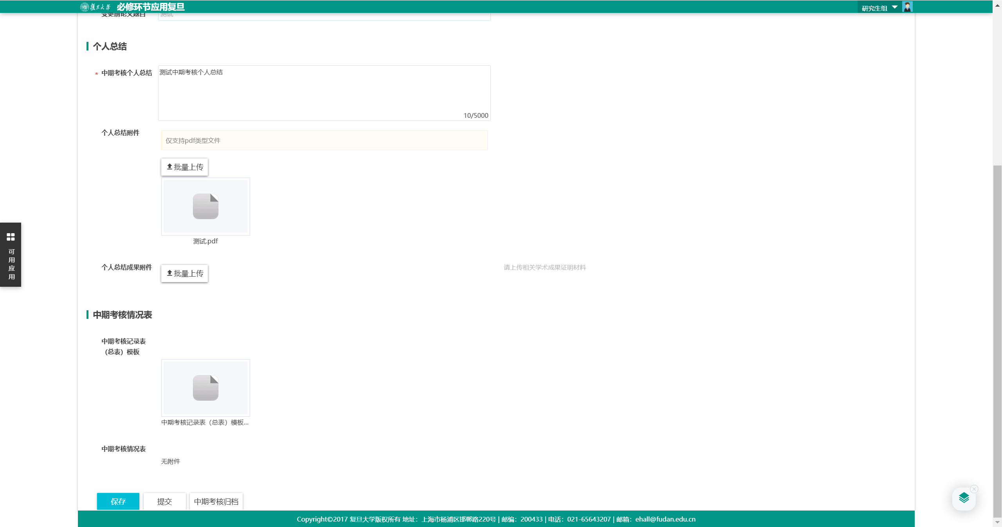
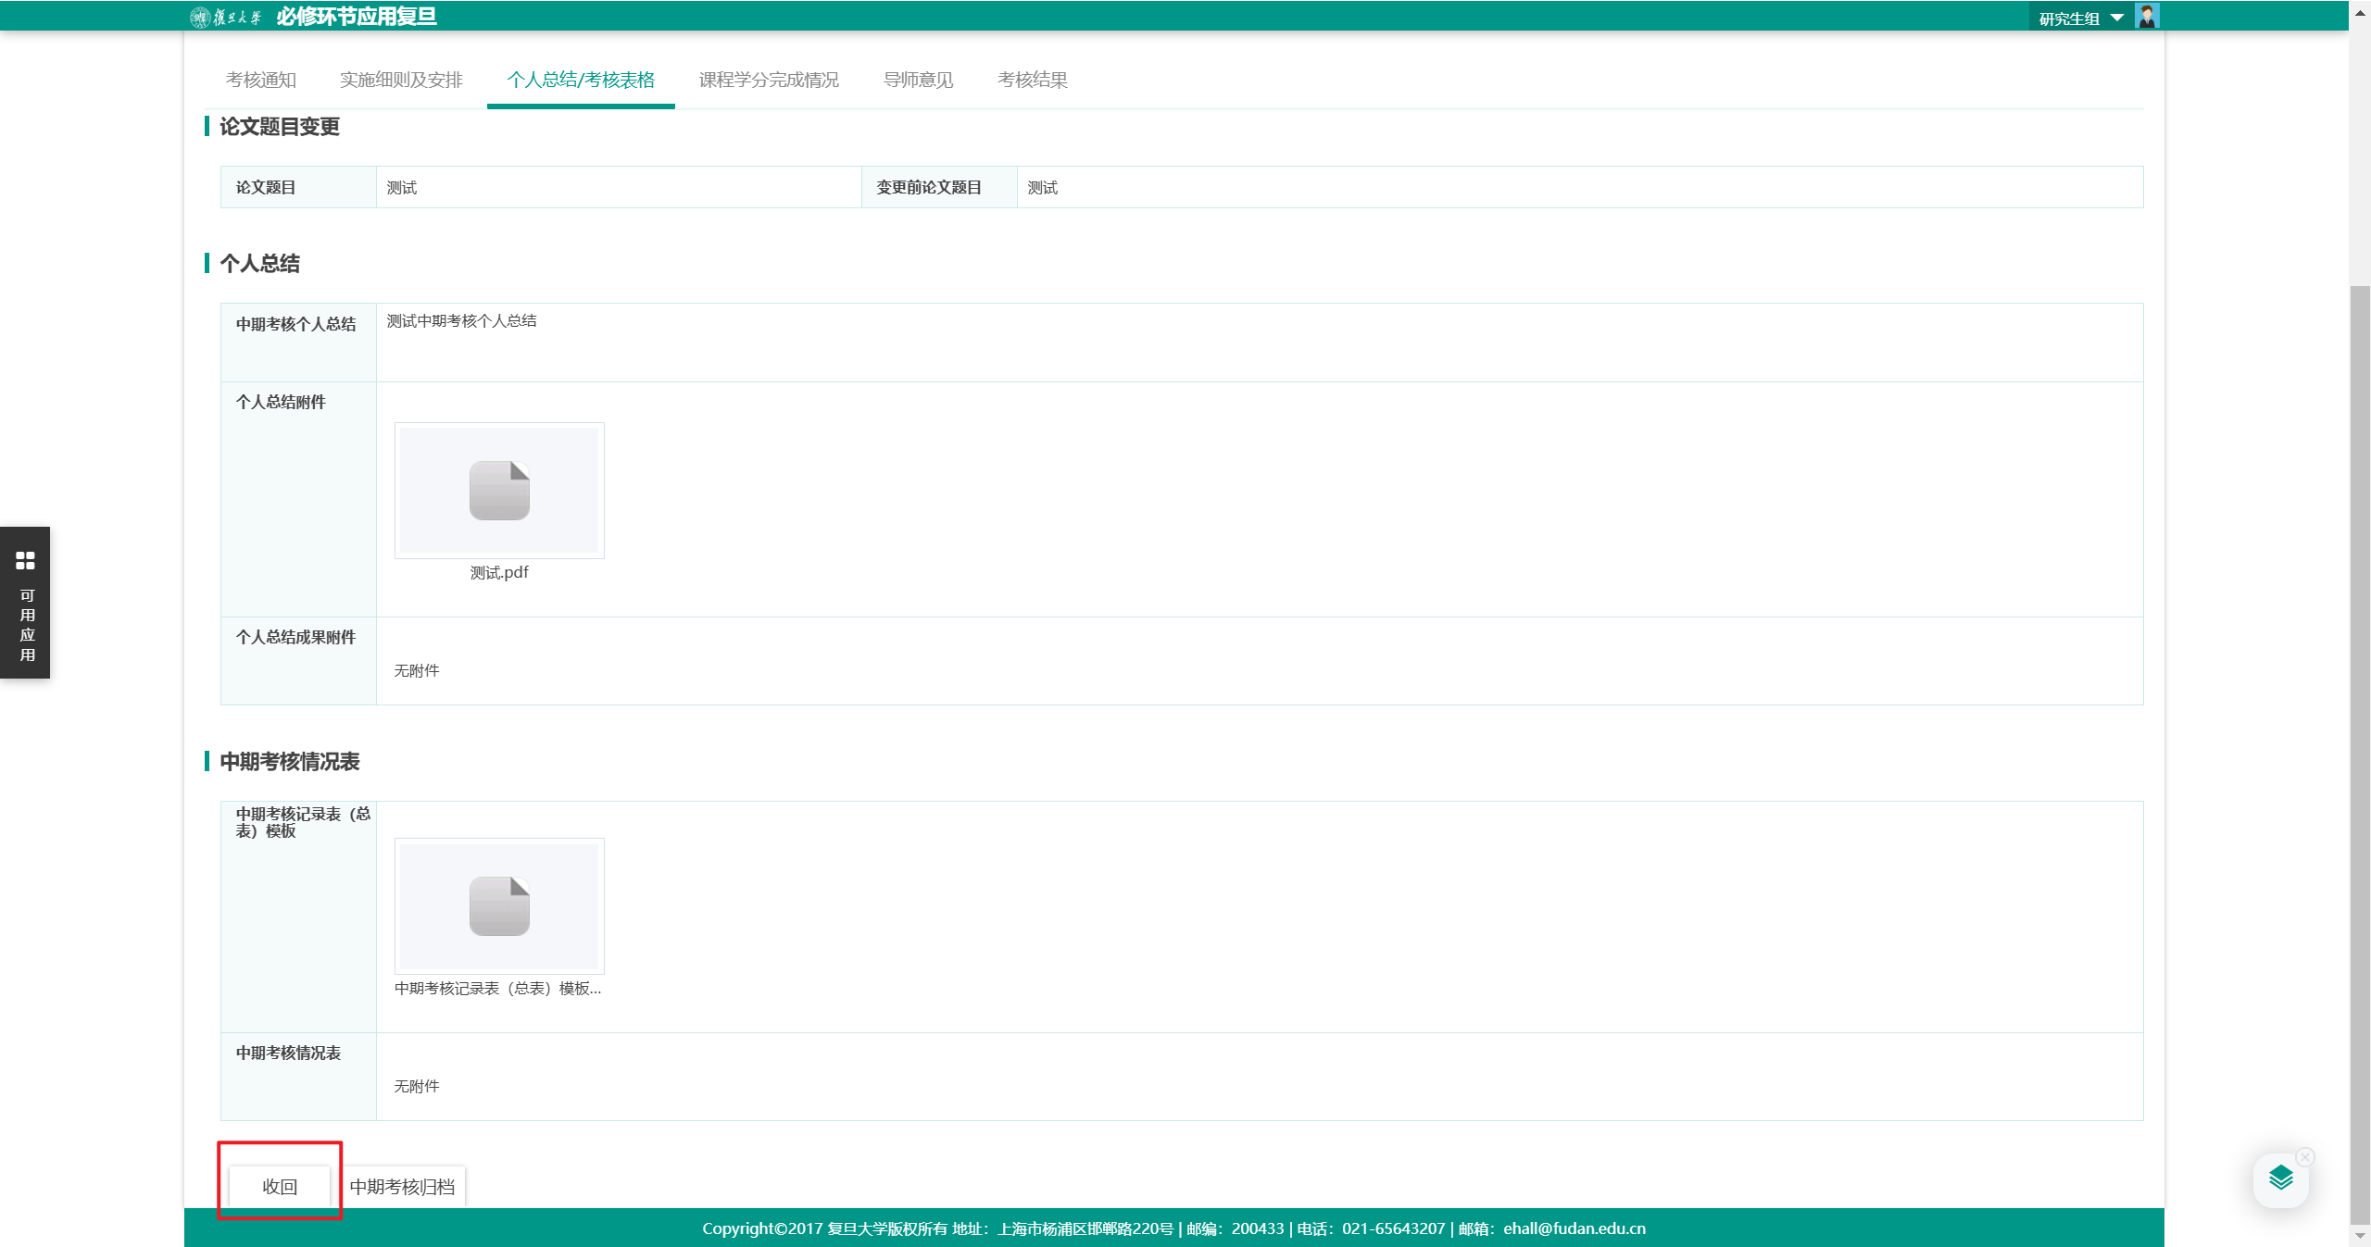

2.4课程学分完成情况
查看本人学分获得情况以及成绩信息
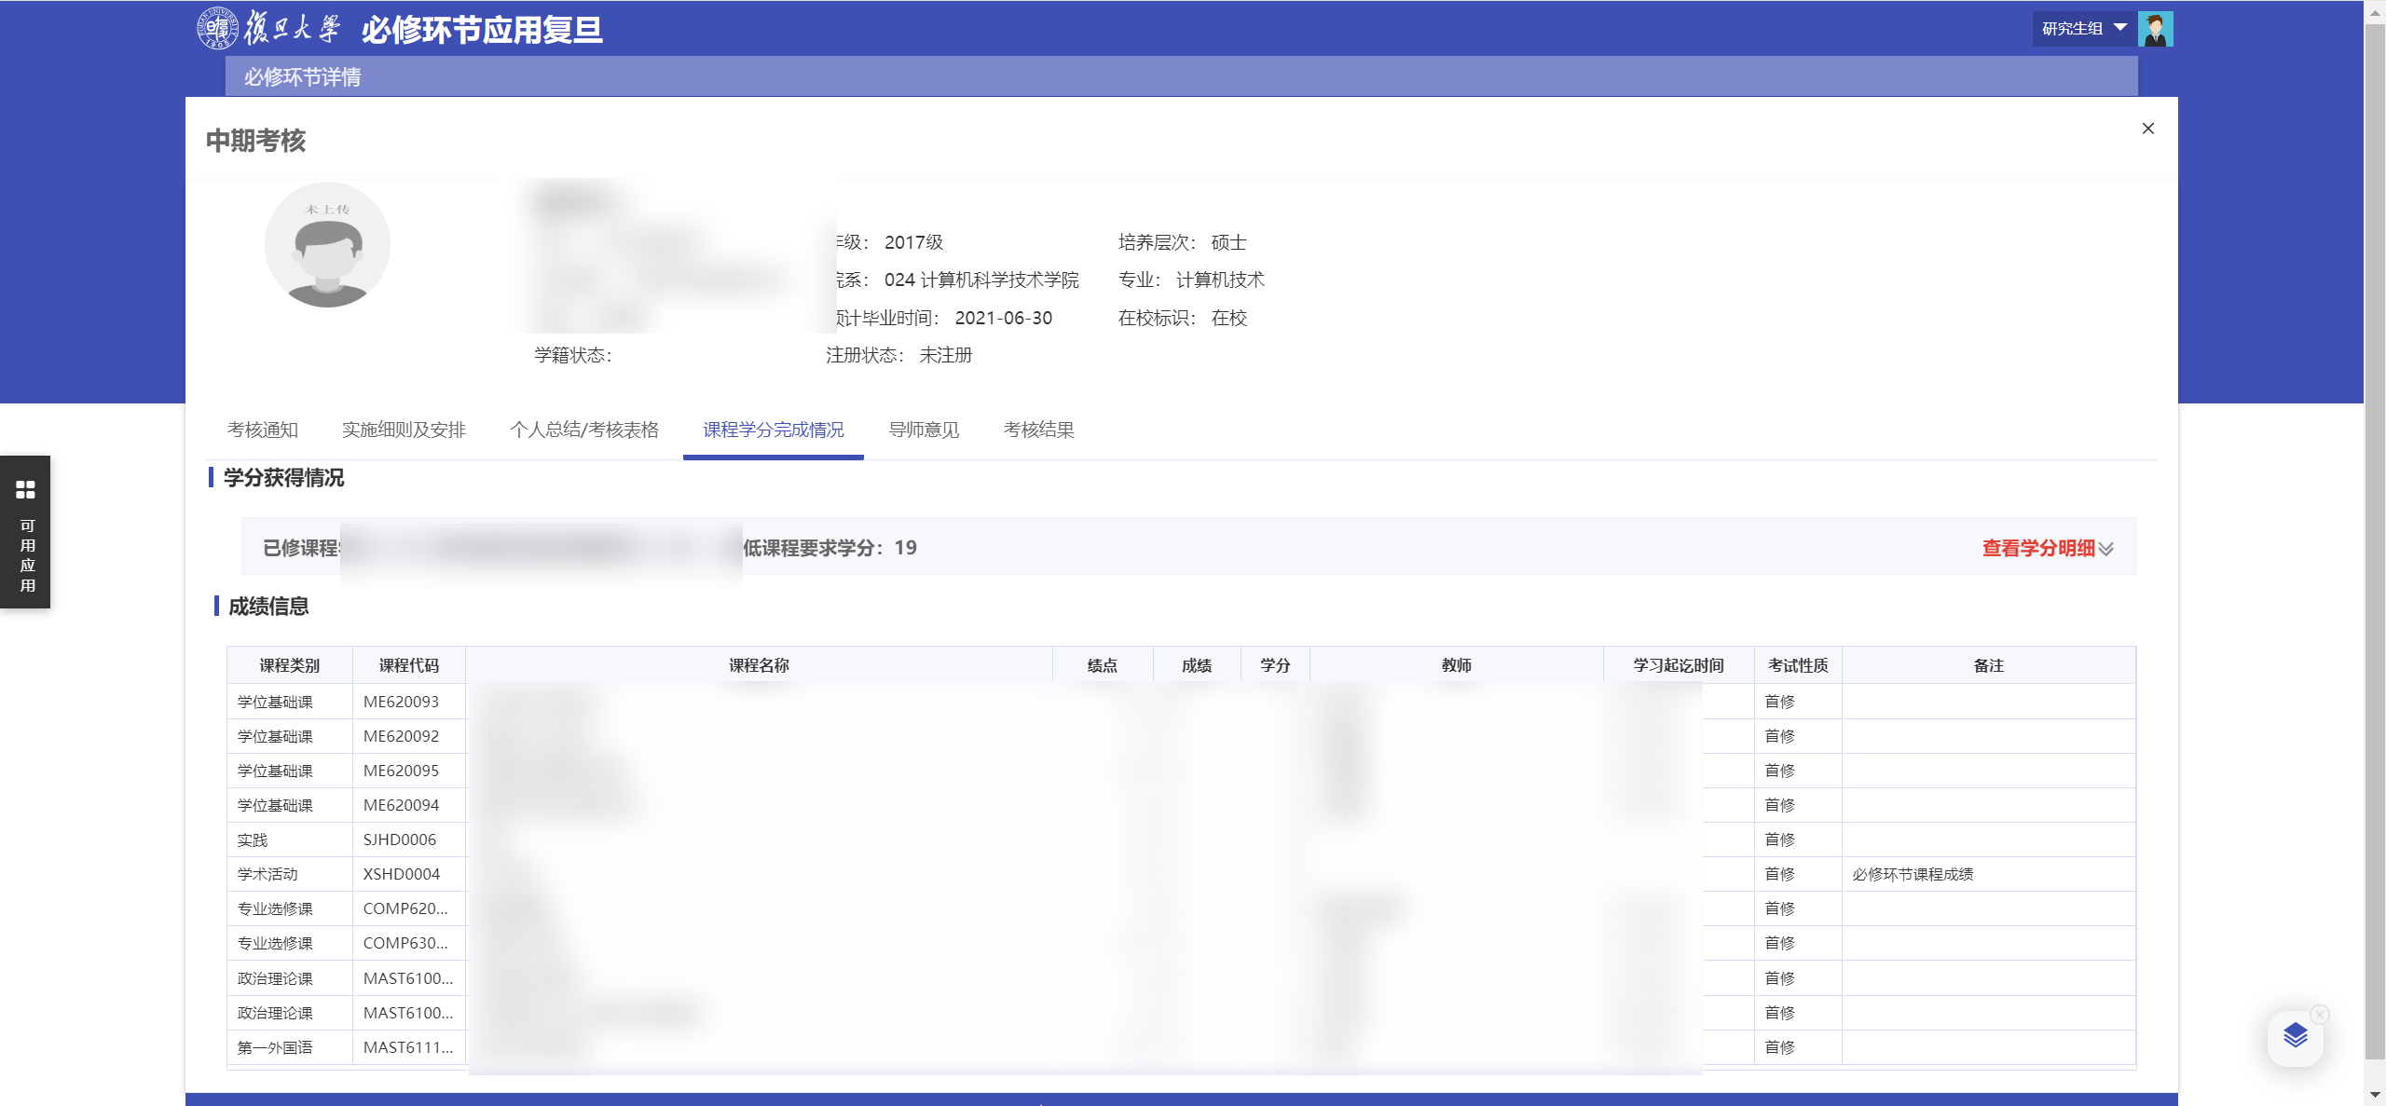

2.5导师意见
导师填写并提交意见后，可在此页面查看导师对自己的评价，包括学位论文完成百分比、导师意见。
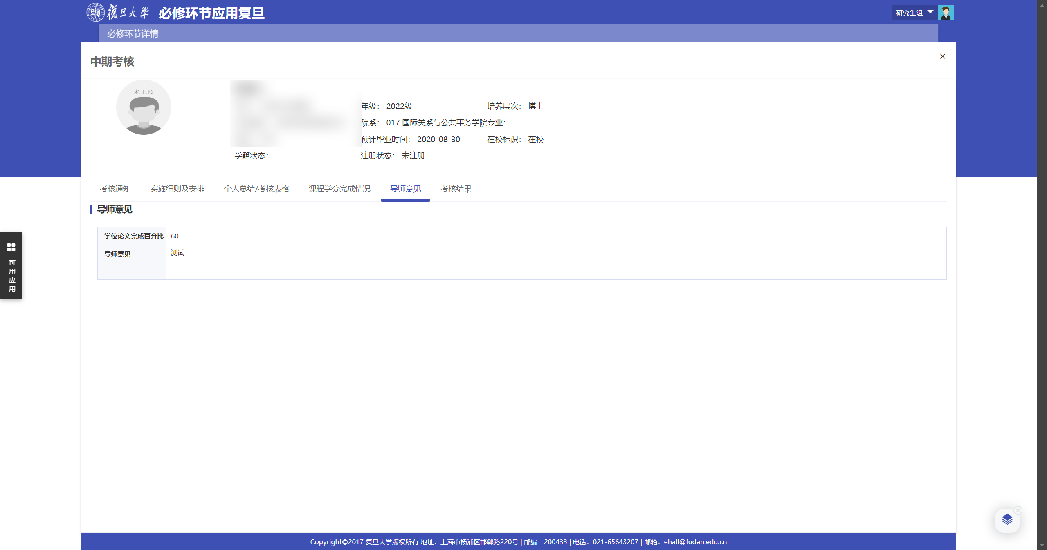

2.6中期考核结果
院系发布中期考核结果后，可在此页面查看中期考核成绩及最终结果
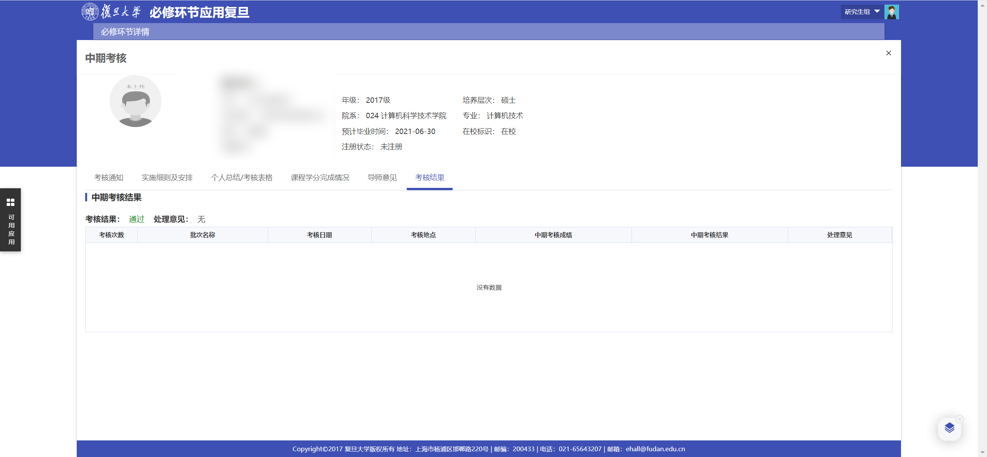

2.7中期考核通过以来根据专家意见的论文修改情况
院系发布中期考核结果后，可在此页面中期考核后论文修改情况。

本栏目用于记录【学生中期考核通过后至论文预审前，学生根据中期考核评审专家意见（存在的主要问题和改进建议的逐条回应），对学位论文的修改与完善情况】，学生填写完成后并需提交导师审核。用以评估是否可进入预审。点击详情进入栏目填写并提交。

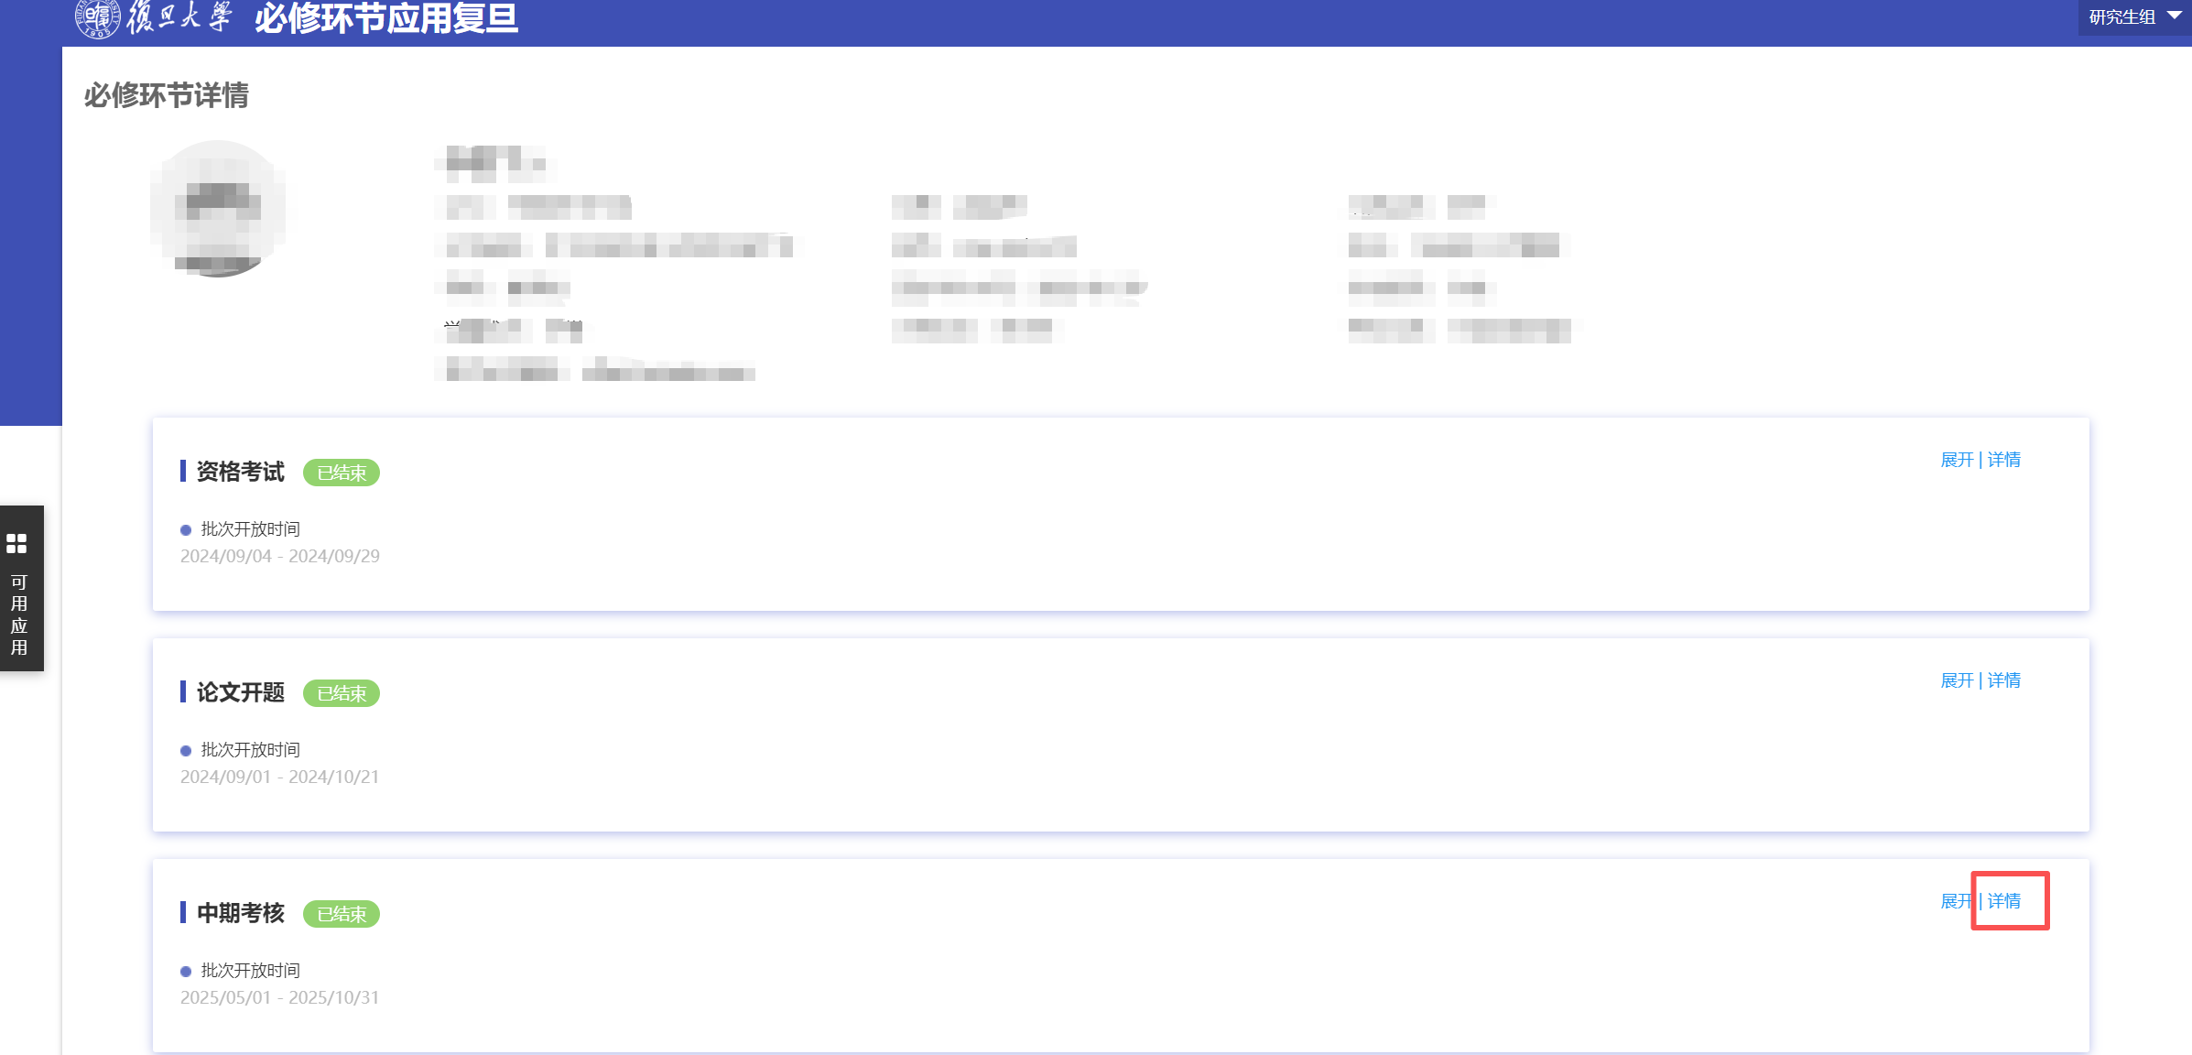
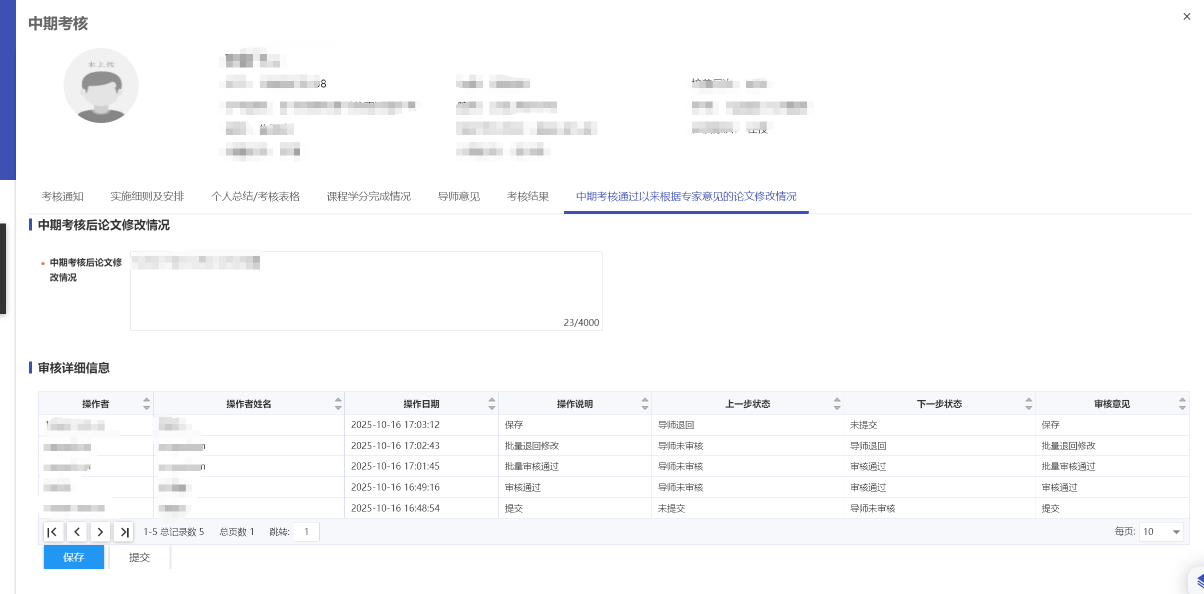

注：文档内所有截图非真实数据，仅供参考

